管理体系审核记录表
过程与活动、  抽样计划 | 涉及  条款 | 受审核部门：办公室/财务 主管领导：陈谨 陪同人员：洪小燕 | 判定
 |  | 审核员：李凤仪 EO专业条款汪藕提供技术支持 审核时间：2022.3.24
审核条款
QEO: 5.3组织的岗位、职责和权限、6.2质量目标、10.2不合格和纠正措施、9.1.1监视、测量、分析和评价总则
Q：9.1.3分析与评价
EO：6.1.2/6.1.4环境因素、危险源的辨识、评价与控制、6.1.3合规义务/9.1.2合规性评价、8.1运行策划和控制、8.2应急准备和响应
组织的岗位、职责和权限 | QEO5.3 | 组织在手册中确定了办公室部门的的职能，人员职责、权限和相互关系。办公室的职责内容如下：  1.负责法律法规和相关要求、相关方的归口管理与控制；  2.负责文件、记录的控制；  3.负责公司人员培训意识和能力的归口管理与控制；  4.负责设备管理工作：降低设备能源的消耗，提高设备利用率等；  5.负责工作环境、标识管理等；  6.负责环境因素和风险的识别与评价及运行控制，应急准备与响应工作等；  7.协助领导做好各类会议的会务工作和落实会议作出的各项决定，负责会议记录；  8.协助和处理公司日常行政事务工作；  9.负责重要来信来访的处理及信息沟通和协商等；  10.协助体系推行人对目标指标、管理方案的实施进行监视和测量；  11.配合做好内审和管理评审、做好纠正和预防措施等。  询问办公室人员，基本清楚本部门职责，符合要求。 | Y
环境因素识别、危险源识别、评价与控制 | EO6.1.2  /6.1.4 | 1.组织制定了《环境因素识别与评价程序》，内容无变更。  提供ER-6.1.2-01《环境因素调查表》：组织在各部门办公活动中识别的环境因素包括：纸张等消耗、固废排放、生活废水排放、触电、火灾等43项环境因素，有监视记录；编制：办公室；审核：洪小燕；批准：杨国方；日期：2022.1.6。  重要环境因素采用经验/直接判断法，由各部门有管理经验的人员共同讨论、采用直接判断的方法确定重要环境因素，提供《重要环境因素清单》：涉及办公室的重要环境因素包括：危废（墨盒、硒鼓、灯管）排放；火灾，能源资源消耗；提供了针对重要环境因素编制的环境目标、指标及管理方案，内容包括：目标、指标、管理措施、完成时间、资金投入等。编制：陈瑾；审准：杨国方；日期：2022.2.1。  2.组织制定了《危险源辨识和风险评价程序》，确保在所有管理活动或服务过程中能最大限度、充分地进行危险源辨识与风险性评价，确定不可接受风险并及时更新，实现对危险源与不可接受风险的有效控制。内容无变更。  提供了《危险源辨识、评价、策划表》：对活动场所产生的危险源辨识并进行风险评价，以确定控制措施，已辨识的危险源包括出线路老化、短路隐患，电线漏电、设备伤人、交通事故等，其中火灾、触电、交通事故，中暑等意外伤害等危险因素纳入《不可接受风险清单》；编制：办公室；审核：洪小燕；批准：杨国方；日期：2022.1.6。  组织的环境因素、重要环境因素、危险源的识别、确定除部分有待完善外，基本完整，其控制措施基本有效，有监视记录，满足要求。 | Y
环境和职业健康安全的合规义务及其合规性评价 | EO6.1.3/9.1.2 | 组织编制了《法律、法规、文件和资料控制程序》和《合规性评价、环境和职业健康安全绩效监视和测量控制程序》，对合规义务和合规性评价进行了管理。  查所提供的EOR-6.1.3-01《法律法规及其他要求清单及合规性评价》，组织识别的法律法规包括《中华人民共和国产品质量法》、《中华人民共和国环境保护法》、《危险化学品安全管理条例》等，基本涵盖所涉及的各过程活动。对应的合规性评价记录显示，截止2022.1.15，组织的适用法律法规均自评满足要求。 | Y
管理目标及其实现的策划 | QEO6.2 | 组织对管理体系所需的相关职能、层次和过程设定了目标。  办公室涉及的目标及实现情况如下：  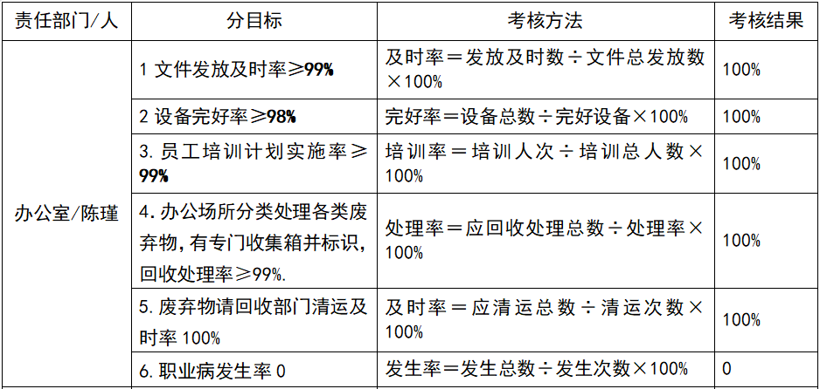  目标可测量，与组织方针一致，有实施落实的方案， 查2021.2-2022.2部门目标完成情况，目标均已完成，符合监视要求。  组织按《环境因素识别与评价程序》和《危险源辨识和风险评价程序》识别的重要环境因素和不可接受风险制定相应的措施，由办公室统一管理。 | Y
运行策划和控制 | EO8.1 | 组织编制了与环境、安全管理体系运行控制有关的文件包括《环境、职业健康安全运行控制程序》、《相关方管理程序》、《消防安全管理程序》、《员工健康卫生管理程序》等。现场审核发现运行控制情况如下：  1.固废管控  主要为生活垃圾，办公室有垃圾篓集中倒入垃圾站由市政环卫运送至统一地点集中处理。危废（墨盒、硒鼓、灯管）等集中放置后，由有供应商回收处理。  2.废水管控  主要生活废水，集中排入政府污水管网统一处理。  3.废气管控  办公现场无废气排放。  4.噪声管控  办公噪声主要是复印机运行，噪声较低，组织有采取措施按时清洁维护保养。  5.能源资源管控  各过程注意节水、节电、节油，人走关闭开关，现场采用声控节能灯，现场未发现有漏水和浪费电能的现象。  6.潜在火灾管控  组织办公室现场已配置了灭火器，提供了消防安全检查相关记录。  7.安全防护  疫情期间进出人员进行温度登记，查看健康码；组织给员工发放口罩等劳保用品，不允许私拉乱扔，提醒物业公司及时进行电线电路的定期检查。  8.其它  组织近一年劳动防护投入共计25300元；有为员工缴纳社保：提供了员工陈瑾社保缴纳凭证（2018.3-2022.2）。 | Y
应急响应和准备 | EO8.2 | 组织编制了《应急准备和响应程序》，查看内容基本符合要求。  策划了应急预案包括触电、火灾等应急预案。查应急预案评估报告，通过以上评估，组织应急预案的制定基本合理。  组织进行了消防灭火演练，查应急演练记录：演练时间：2021.6.26；地点：办公大楼前；对演练过程进行了描述，并对预案的有效性进行了评价。记录显示办公室人员参与了演练。  截止审核期间，组织未发生火灾、人身伤害等事故。 | Y
绩效 总则 | Q9.1.1 | 办公室对管理体系的过程能力进行监视和测量，通过内审对管理体系运行的符合性和有效性进行监测，结论管理体系总体运行有效。详见管理层审核QEO9.2条款；通过管理评审对管理体系的充分性、有效性和适宜性作了肯定的评价。详见管理层审核QEO9.3条款记录；  组织通过目标考评等，监测管理体系运行的有效性，具体见各部门相关监视和测量、分析、统计和评价记录。 | Y
分析与评价 | Q9.1.3 | 综合审核记录发现：组织管理体系运行以来，已经进行搜集信息和数据包括目标监视记录、顾客满意度调查记录、供方的交付和质量、环境、职业健康安全运行情况、产品的交付记录等。通过分析来评价体系运行的有效性信息、顾客满意情况和产品的合格情况等。基本满足分析和评价要求。 | Y
不合格和纠正措施 | QEO10.2 | 办公室负责人陈瑾介绍：组织在运行过程中对发现的不合格都会采取纠正、纠正措施以防止不合格或不符合再次发生，同时也会举一反三地看待其他部门或类似过程，采取预防措施以防止发生不合格或不符合。 组织内审时发现的不符合项进行了原因分析、纠正措施和验证，详见管理层QEO9.2审核记录。  组织对不符合及其纠正措施的管理基本符合要求。  审核周期内，未发生环境或职业健康安全方面的事故。 | Y

说明：符合标注Y，不符合标注N

